**（10）　，，，を する**

**内　容**

**発展的な**

**活動**

**指導**

**ノート**

（p.124～131）

**イメージをつかむ**

**ことば・表現を知る**

**体験・行動する**

**取り上げる生活上の行為の事例**

（1001020）「発車する時刻や掛かる時間を尋ねる」

（1002060）「目的地への行き方を尋ねる」

**教室活動の目標**

・公共の交通機関（電車，バス，飛行機，船等）を利用して，目的地に行くことができるようになる

**教室活動のねらい**

・目的地へ行く交通機関の発車時刻や所要時間を聞くことができる

・時間や発車時刻を理解することができる

・駅名，行き先などの駅の表示が理解できる

・目的地への行き方を質問することができる

・目的地への行き方の説明を理解することができる

・目的地への行き方を説明することができる

・駅名，行き先などの駅の表示が理解できる

**●　さあ　！**

*イメージ（いめーじ）をつかむ*　　　　　　　　　　　　　　　　　（１０），，，をする

（Ａ）

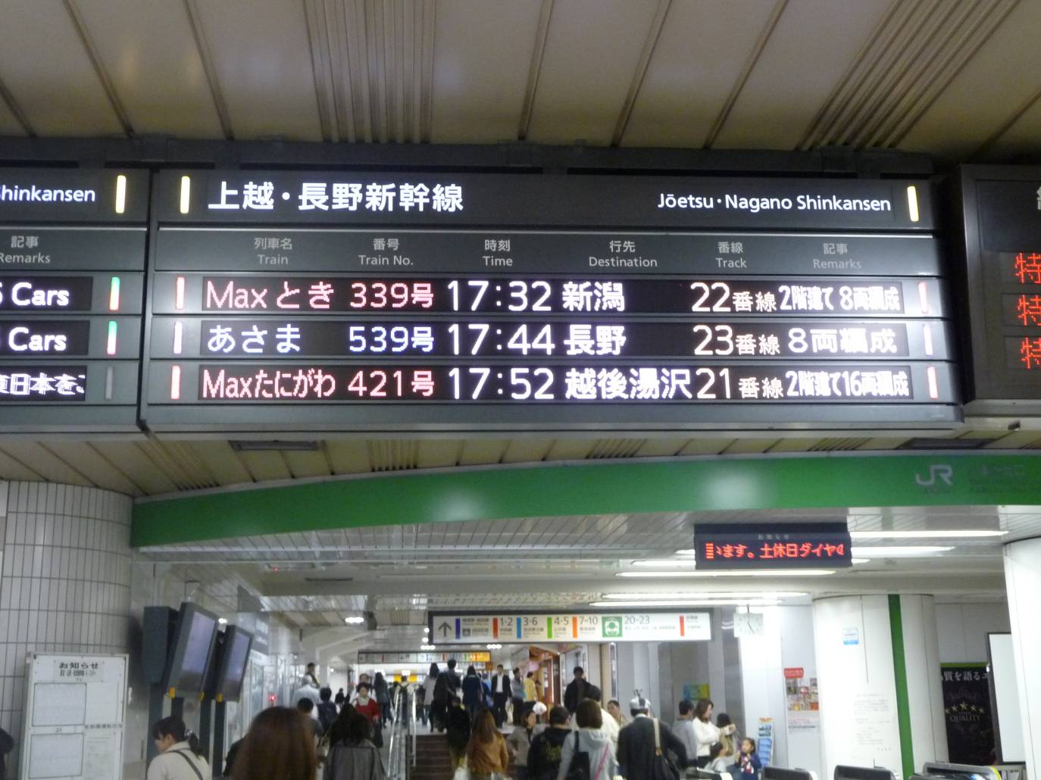

（Ｂ）

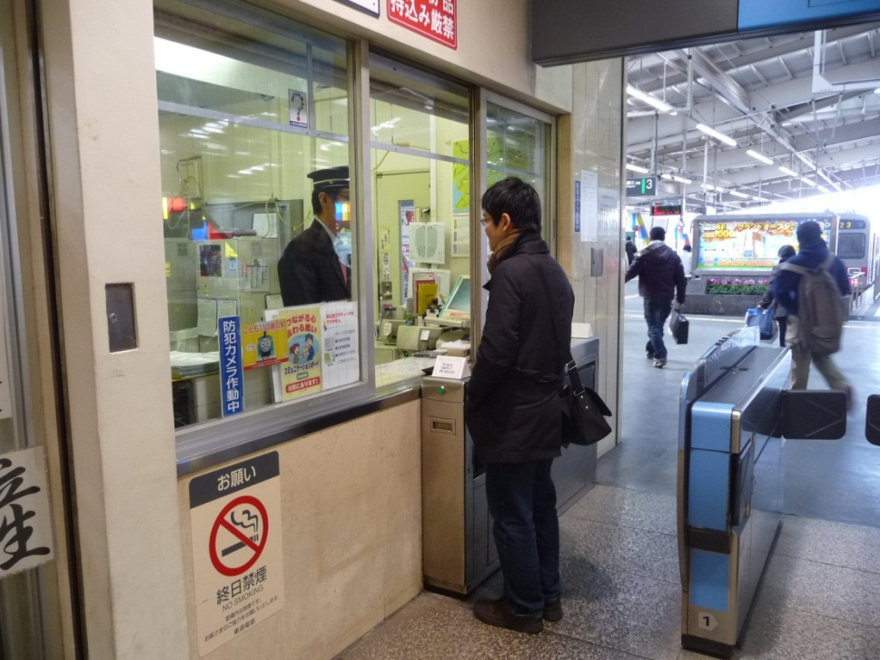

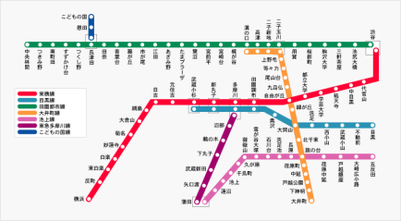

**■　１－さんに いてみよう １**

*体験（たいけん）・行動（こうどう）する*　　　　　　　　　　　　（１０），，，をする

**（１）１**

Ａさん ：　すみません。○○きは，に　ますか。

：　に　ます。

Ａさん ：　　ですか。

：　あ，　ですよ。

Ａさん ：　そうですか。○○まで，どれぐらい　かかりますか。

：　くらい　です。

Ａさん：　ありがとうございました。

**（２）**

[アクセシビリティガイド](http://ord.yahoo.co.jp/o/image/SIG=14f64a7r9/EXP=1298471540;_ylt=A3JuMHD0yGNNCHUAXJeU3uV7;_ylu=X3oDMTA2dDlwbTE2BHlqZANwYw--/*-http:/image-search.yahoo.co.jp/detail?p=%E9%A7%85%E5%93%A1%20%E3%82%A4%E3%83%A9%E3%82%B9%E3%83%88&rkf=1&ib=5&ktot=0&dtot=0)

**Ａさん**

Ａさんの に えてください。

さんに あなたの りたいについて いてください。

（１）の　を　て，に　えてください。

*体験（たいけん）・*行動（こうどう）する　　　　　　　　　　　（１０），，，をする

**■　２－を　もう**

|  |  |  |  |  |  |  |  |  |  |  |  |  |  |  |  |  |  |  |
| --- | --- | --- | --- | --- | --- | --- | --- | --- | --- | --- | --- | --- | --- | --- | --- | --- | --- | --- |
|  | **平日** | | | | | | | | | | **土曜・日祝** | | | | | | | |
| **中田町駅** | | | | | | | | | | **中田町駅** | | | | | | | |
| **6** | 35 | 49 |  |  |  |  |  |  |  |  | 33 | 48 |  |  |  |  |  |  |
| **7** | 00 | 10 | 20 | 27 | 34 | 41 | 48 | 54 |  |  | 03 | 11 | 19 | 27 | 35 | 43 | 51 | 59 |
| **8** | 00 | 06 | 12 | 18 | 24 | 30 | 36 | 42 | 48 | 54 | 07 | 15 | 23 | 31 | 39 | 47 | 55 |  |
| **9** | 00 | 06 | 12 | 19 | 26 | 33 | 40 | 47 | 54 |  | 03 | 11 | 19 | 28 | 36 | 44 | 52 |  |
| **10** | 01 | 08 | 15 | 24 | 33 | 42 | 53 |  |  |  | 00 | 08 | 16 | 24 | 32 | 42 | 52 |  |
| **11** | 04 | 14 | 26 | 37 | 47 | 57 |  |  |  |  | 02 | 12 | 22 | 32 | 42 | 52 |  |  |
| **12** | 07 | 17 | 27 | 37 | 47 | 57 |  |  |  |  | 02 | 12 | 22 | 32 | 42 | 52 |  |  |
| **13** | 07 | 18 | 29 | 40 | 51 |  |  |  |  |  | 02 | 12 | 22 | 32 | 42 | 52 |  |  |
| **14** | 02 | 13 | 24 | 35 | 46 | 57 |  |  |  |  | 02 | 12 | 22 | 32 | 42 | 52 |  |  |
| **15** | 08 | 20 | 30 | 41 | 52 |  |  |  |  |  | 02 | 12 | 22 | 32 | 42 | 52 |  |  |
| **16** | 03 | 13 | 23 | 31 | 39 | 47 | 54 |  |  |  | 02 | 12 | 22 | 32 | 42 | 52 |  |  |
| **17** | 01 | 08 | 16 | 23 | 31 | 38 | 45 | 52 | 59 |  | 02 | 12 | 20 | 28 | 36 | 44 | 52 | 59 |
| **18** | 06 | 13 | 20 | 27 | 34 | 42 | 50 | 58 |  |  | 07 | 15 | 23 | 31 | 39 | 47 | 55 |  |
| **19** | 05 | 14 | 24 | 34 | 44 | 54 |  |  |  |  | 03 | 11 | 23 | 35 | 48 | 59 |  |  |
| **20** | 04 | 14 | 24 | 34 | 44 | 54 |  |  |  |  | 13 | 26 | 39 | 53 |  |  |  |  |
| **21** | 04 | 14 | 25 | 37 | 49 |  |  |  |  |  | 06 | 21 | 36 | 56 |  |  |  |  |
| **22** | 02 | 12 | 25 | 38 | 54 |  |  |  |  |  | 16 | 36 | 56 |  |  |  |  |  |
| **23** | 07 | 20 |  |  |  |  |  |  |  |  |  |  |  |  |  |  |  |  |

1. の　は　ですか。
2. の　は　ですか。
3. の　の　は おきに ますか。
4. に　が　　たくさん　るのは　ですか。
5. ，あなたは　に　に　きました。の

に　れますか。

（２）の を ながら，だち，または と しあいましょう。

*体験（たいけん）・*行動（こうどう）する　　　　　　　　　　　（１０），，，をする

**■　３－さんに　いてみよう ２**

**（１）１**

Ａさん：　すみません。　○○へ　きたいんですけど，どうやって　ったら

いいですか。

：　○○ですか。このに　って，で， のに

りかえてください。つの　です。

Ａさん：　あ，そうですか。ありがとうございました。

**（２）**

(ここは の です。 さんに を かけて，ください。)

**[アクセシビリティガイド](http://ord.yahoo.co.jp/o/image/SIG=14f64a7r9/EXP=1298471540;_ylt=A3JuMHD0yGNNCHUAXJeU3uV7;_ylu=X3oDMTA2dDlwbTE2BHlqZANwYw--/*-http:/image-search.yahoo.co.jp/detail?p=%E9%A7%85%E5%93%A1%20%E3%82%A4%E3%83%A9%E3%82%B9%E3%83%88&rkf=1&ib=5&ktot=0&dtot=0)**

**Ａさん**

Ａさんの　に　えてください。

きたいまで　きを，

さんを　びとめて，いてください。

Ａさんの　を　に　したあと，を　かして　してみましょう。さんを　　めて，あとのは　Aさん（く）に　なってください。さんを　びとめて，に　いてください。

*体験（たいけん）・*行動（こうどう）する　　　　　　　　　　　（１０），，，をする

**■　４－だちに　いてみよう**

（１）に きを いてください。

○Ａさん　　　　　　　　　　　　　　　　　　　　　○Ｂさん

から　まで　どうやって　くか　してください。

だちの　や　について きを　いてください。

（２）あなたは　どこに　ってみたい　ですか。きを　いて　してください。

きたいところ　[ 　　 ]

きたいところ　[ ]

*体験（たいけん）・*行動（こうどう）する　　　　　　　　　　　（１０），，，をする

**■　５－ってみよう**

（１）を て しましょう。

①　きなや　りえの　を　で　んでみましょう。

②　りえて　行く　までの　きを　えてみましょう。

　　・　どんな　きが　ありますか。いくつでも　えてください。

　　・　どうやって　いけば　い　ですか。

　　・　　い　きは　どれですか。

（２）あなたの おすすめの を してください。

　　りの　は　どこ　ですか。どうやって　きますか。

|  |  |  |
| --- | --- | --- |
| おすすめの | り | き |
|  |  |  |
|  |  |  |
|  |  |  |

*ことば・表現（ひょうげん）*を知る（しる）　　　　　　　　　　　　（１０），，，をする

**◆　ことば・－のことば**

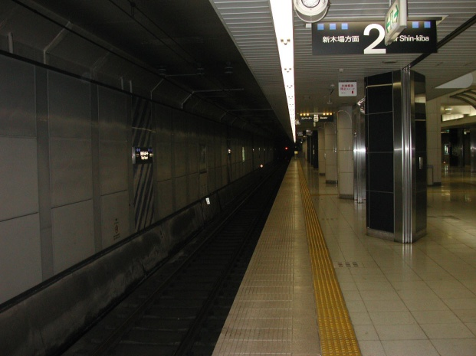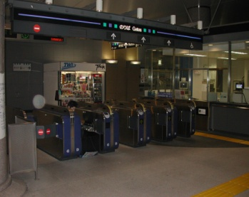



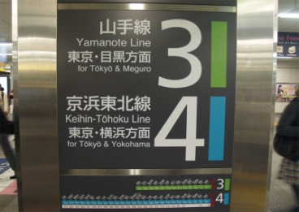



※2

※１

※１

切符

（きっぷ）

～番線

（ばんせん）

（

プラットホーム

（ぷらっとほーむ）

改札口

（かいさつぐち）

運転手

（うんてんしゅ）

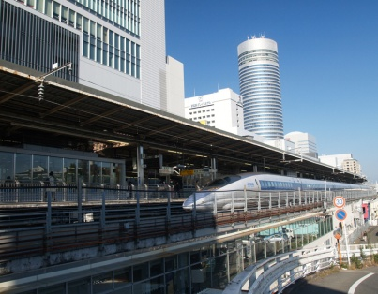





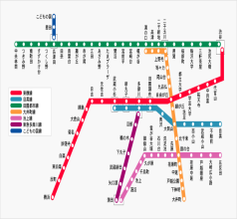

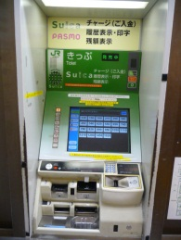

※2

※3

※２

※２

新幹線

（しんかんせん）

終点

（しゅうてん）

始発

（しはつ）

路線図

（ろせんず）

券売機

（けんばいき）

※１　著作権フリー商用可！無料画像の写真素材♪ラブフリーフォトhttp://lovefreephoto.blog110.fc2.com/

※２　東京写真素材　http://hk1.jp/t/eki/  
※３　TOKYU SECURITY　http://www.tokyu-security.co.jp/kids/anobject/

**指導ノート**

***取り上げる生活上の行為の事例***

（1001020）「発車する時刻や掛かる時間を尋ねる」

（1002060）「目的地への行き方を尋ねる」

・　外国で交通機関を使って初めての場所に行くときは，目的地に着くまで不安なものです。しかし，途中で分からなくなったときに，自分から誰かに尋ね，さらにその先に進んでいけるような力が付けば行動範囲も広がることでしょう。できるだけ学習者の生活圏に沿った交通機関を取り上げ，最寄りの交通機関の時刻表や路線図なども用意して，学習者と一緒に出かけるつもりでスタートしてみませんか。

・　ここでは（1001020）「発車する時刻や掛かる時間を尋ねる」と（1002060）「目的地への行き方を尋ねる」の二つの生活上の行為の事例について，それぞれ教室活動の展開例を示しました。それぞれの生活上の行為の事例は，活動１と２，活動３～５というまとまりに対応していますが，活動１から５まで連続性があり，最後の活動５は全体の仕上げとなっています。

（1001020）「発車する時刻や掛かる時間を尋ねる」

***教室活動の目標***

－公共の交通機関（電車，バス，飛行機，船等）を利用して，目的地に行

くことができるようになる。

***教室活動のねらい***

－目的地へ行く交通機関の発車時刻や所要時間を聞くことができる。（活動１）

－時間や発車時刻を理解することができる。（活動１）

－駅名，行き先などの駅の表示が理解できる。（活動２）

***活動前に確認しておくこと***

－学習者の生活圏における交通機関の状況

－時刻表や路線図の入手方法に関する情報

***準備する素材***

－学習者の生活圏における交通機関の案内図・路線図

－時刻表（駅やバス案内所に置いてあるもの，インターネットでダウンロードできるもの等）

－乗り物の写真・絵が掲載されている本

***教室活動の展開の説明***

***イメージをつかむ***

**●イラスト・写真シート**

**・さあ　出発！（p.117）**

・　「イラスト・写真シート」（p.117）の（Ａ）を見せて，写真がどんな場所か，またどこに行くときに，このような場所に行ったかなど話してもらいます。学習者にどこかに行ったときの思い出を話してもらい，それを教室活動の参加者の間で共有することから始めると，楽しくスタートできるかもしれません。また写真にあるような電光掲示板に書いてあることや，電車のホームは「～番線」で示されることなども，ここで確認しておきましょう。ここでは電車とバスを取り上げています。

＜問いかけ例＞

「ここ（Ａ）はどこでしょう。この（電光掲示板の）下には何があるでしょうか。」

「これには何が書いてありますか。」

「あなたがよく使う乗り物は何ですか。どこからどこまで乗りますか。」

「時間はどのくらいかかりますか。」

「電車やバスに乗るとき，分からないことがありましたか。そのときどうしました

か。」

・　日本語が分からないゼロ初級の学習者には，ここで覚えてほしい「駅」「改札口」「時刻」など基本的な単語を提示しながら質問の簡単な答えを引き出し，ここで何を勉強するか理解してもらいましょう。「（場所）から（場所）まで」「（～時間／～分）かかる」などの表現は，日常的に出てくるので，ここで使えるようにしておくとよいでしょう。

・　少し話せる学習者であれば，日本と自国との違い（発着時刻の正確さ，ホームでの電車の待ち方）などを話してもらうとおもしろいかもしれません。最後に，乗りたい電車が分からなかったときどうしたか，自分ならどうするか，など話し合ってみましょう。外国に行かれた支援者の方々の体験談なども交えて進めると発話が活発になるかもしれません。

**■活動シート**

**・活動１－駅員さんに聞いてみよう１（p.118）**

***体験・行動する***

・　「会話例」では，発車時刻，何番線か，目的地までどのくらい時間がかかるかを聞く基本パターンが示してあります。「何時に出ますか」「何番線ですか」「どのくらいかかりますか」の表現が聞きたいときにすぐ出てくると便利です。ここでは上記三つの情報が盛り込んでありますが，ゼロ初級の学習者には，一つずつ別々に聞くやり取りで練習してみましょう。

・　発話練習では学習者に「Aさん」の役を演じてもらい，はじめは指導者または支援者が駅員になって，繰り返しやり取りを行ってください。その際，会話例から少し離れた表現も盛り込みながら受け答えを行うと，実際の場面で戸惑うことが少なくなるかもしれません。慣れてきたら，学習者同士ペアで練習してみるとよいでしょう。

***体験・行動する***

**■活動シート**

**・活動２－時刻表を読もう（p.119）**

・　国によっては，時刻表の見方に馴染みのない学習者もいることでしょう。ここに示した時刻表を見ながら読みとり方を理解してもらいます。

・　「始発」「最終」「終点」「～分おき」「～時台」は交通機関を利用するときによく使われることばです。ここではその意味が理解できるようにしておきましょう。活動シートにある質問のほかにも，この時刻表を見ながら，自由に質問をしてみてください。

・　電車の駅やバスの案内所で，小型の時刻表がもらえます。地域の列車やバスの時刻表を人数分用意しておき，それを使って上記のような質問をしてみてください。実際の情報を扱うことで，生活に役立ち，学習意欲も増すのではないでしょうか。

|  |
| --- |
| 多言語情報例  例１）文化庁『日本語学習・生活ハンドブック』  p.73「交通機関～乗りこなして行動範囲を広げよう～」 |

（1002060）「目的地への行き方を尋ねる」

***教室活動の目標***

－公共の交通機関（電車，バス，飛行機，船等）を利用して，目的地に行くことができるようになる。

***教室活動のねらい***

－目的地への行き方を質問することができる。（活動３，活動４）

－目的地への行き方の説明を理解することができる。（活動３，活動４）

－目的地への行き方を説明することができる。（活動４，活動５）

－駅名，行き先などの駅の表示が理解できる。（活動５）

***活動前に確認しておくこと***

－学習者の生活圏における交通機関の状況

－時刻表や路線図の入手方法に関する情報

***準備する素材***

－学習者の生活圏における交通機関の案内図・路線図

－時刻表（駅やバス案内所に置いてあるもの，インターネットでダウンロードできる

もの等）

－身近な交通機関で用いるICカード（Suica，ICOCA等），回数券等

***イメージをつかむ***

**●イラスト・写真**

**・さあ　出発！（p.117）**

・　「イラスト・写真シート」（p.117）の（B）を見せて，男性が駅員さんに何を聞いているのか推測してもらいましょう。｢路線図｣が示してあるので行き方を聞いているのですが，正解を当てることよりも，自由に発話してもらうことを意識するとよいでしょう。ここで「路線図」「乗車券」「券売機」などのことばも提示しておくとよいでしょう。身近な交通機関の路線図を用意し，路線図の見方についても確認しておいてください。同時に，切符の買い方やカード乗車券（Suica,ICOCA等）の使い方を確認したり，説明したりしておくとよいでしょう。また，「～で電車（バス）を降りる」「～で電車(バス)に乗る」「～で乗りかえる」などの言い方にここで慣れてもらいます。

・最寄りの駅から指導者や支援者の自宅までの経路，あるいは学習者に有用な場所までの経路を例にとって示すとよいでしょう。「～で～線に乗る」「～で～線に乗って～で乗りかえる」などの言い方もよく使われるので，レベルに応じて練習してください。初心者も聞いて理解できるようにしておくとよいでしょう。

＜問いかけ例＞

「男の人は何を話していますか。考えてみましょう。」

　→答えの例　「～はどうやっていきますか。」　「きっぷを落としました。」

　　　　　　　　　「～までどのくらいかかりますか。」など。

「あなたの職場や友だちの家はどこにありますか。電車やバスで行きますか。どこ（駅の名前）で電車（バス）に乗りますか。」

「どこで電車を降りますか。」

「乗り換えがありますか。どこで，何に乗り換えますか。」

「駅やバス停で，駅員さんや運転手さんに何か聞いたことがありますか。」

***体験・行動する***

**■活動シート**

**・活動３－駅員さんに聞いてみよう２（p.120）**

・＜会話例＞では基本的に，「目的地への行き方を質問することができる」「目的地への行き方の説明を理解することができる」ことを目的としています。生活圏内の交通機関に置き換えて，練習してみるとよいでしょう。学習者の日本語レベルに応じて，表現は適宜変えてください。

・＜発話練習＞では，始めにＡさん役を学習者，駅員役を指導者が担当し，路線図を示して，学習者に視覚的に経路を確認してもらいながらやり取りしてはどうでしょうか。駅員の発話は必ずしもこのパターンだけではなく，少しずつ変えて聞かせるのもいいでしょう。初心者ではない学習者の場合は，駅員役にチャレンジしてもらってもいいかもしれません。「～で電車を降りる」「～で電車に乗る」「～で乗りかえる」の表現がスムーズに出てくるようになれば，話題が広がります。

・　路線図は，実際の路線図を拡大したもののほかに，学習者によっては，ローマ字表記も添えた路線図を作成しておくと理解しやすいでしょう。

・　インターネットからダウンロードしたり，乗り物が描かれている絵本からプラットホームの写真を拡大コピーして貼ったり，駅のホームのざわめきを録音しておいて流したりなど場面をできるだけ再現すると，楽しくできるのではないでしょうか。

***体験・行動する***

**■活動シート**

**・活動４－友だちに聞いてみよう（p.121）**

・目的地の行き方が自由に尋ねられると，それだけ行動範囲が広がります。ここでは身近な話題として，友だちの家や友だちの仕事場までの行き方，行ってみたいところが聞けるようになることを目的としています。指導者，または支援者とやり取りをして正しく発話できているか確認しておくといいでしょう。そのあとで，複数の友だちとやり取りをしたり，ペアワークを行うなどして練習してください。

・初心者の場合は聞く側のＡさん役をしてもらい，相手の言うことが理解できるようになればいいでしょう。やはりここでも路線図があると理解の助けになります。

・余力のある学習者には，たとえば「友だちにおすすめの場所を聞いて，行き方を尋ねてください。」のようなタスクを課し，短い会話にチャレンジしてもらうのも一案です。

・学習者に実際に行ってみたいところを質問してもらいます。例えば「自国の料理の材料が売っている店はどこか，どうやって行ったらいいか」など本当に知りたい情報が求められるかもしれません。初心者の場合，メモは必ずしも日本語で書く必要はありません。生活に有用な情報はどんどん聞いてもらい，吸収していってほしいものです。

***体験・行動する***

**■活動シート**

**・活動５－行ってみよう（p.122）**

・　ここでは，生活圏内の交通機関の主な駅の名前を覚え，自信をもって乗り降りすることができるようになることを目的としています。指導者はあらかじめ，もよりの交通機関（学習者が利用しそうな電車やバスなど）の簡単な路線図を用意しておいてください。学習者が一緒に見られる大きいサイズのものが便利でしょう。

・　学習者から知っている駅名を挙げてもらい，それが路線図のどこにあるか探してもらうことからはじめてはどうでしょうか。大きな駅や乗換駅を中心に名前を確認していき，そのほか必要な駅名も漢字を見てわかるようにしておきましょう。また，行き方が何通りかある乗換駅を取り上げ，学習者に，どうやってそこまで行くか，またどうやって行くのが一番早いかなど経路を説明してもらいましょう。私鉄やＪＲ，あるいはバスでそれぞれ値段も違ってくるので，どれが一番安く行けるかも皆で意見交換するとよいでしょう。日本語初心者は，ここで主要な駅名の漢字が分かるようにしておくと，安心して乗り降りすることができます。

・　それぞれの学習者に，公園やスポーツセンター，安くておいしいレストランなどお勧めの場所を紹介してもらうことで，目的地までの経路を説明する練習になるほか，学習者同士，生活上の有用な情報を共有することができるでしょう。日本語初心者は，ここでは聞いて分かることを目標にするとよいでしょう。

【参考情報】

○鉄道

　　　地下鉄，JR，私鉄など様々な鉄道があります。切符は自動券売機で買ったり，窓口で買ったりします。行き先までの料金は路線図で調べます。小学生は半額，６歳未満の幼児は大人一人につき二人まで無料になります。一日乗車券や定期券など割安な切符もあります。定期券とプリペイドカードの機能をもったICカードを利用することもできます。

○バス

バスには，料金が均一のバスと，乗車距離によって料金が変わるバスがあります。均一料金のバスは，一般的に乗るときに運転席横の料金箱にお金を入れます。乗車距離によって料金が変わるバスでは，乗るときに整理券をとり，降りるときに運賃表で整理券の番号の料金を確認して，料金箱に入れます。バスにも一日乗車券や定期券，プリペイドカードがあります。

自分が降りるバス停がアナウンスされたら，座席近くのボタンを押して降りることを知らせます。

***ことば・表現を知る***

**◆ことば・表現シート**

**・ことば・表現－駅のことば（p.123）**

・　「①イメージをつかむ」で出てきた単語，あるいはよく使われそうな単語については，「ことば・表現シート」で確認しましょう。また場合に応じて必要な単語を導入してください。

・　｢改札口｣や｢特急｣｢急行｣「自由席」など，駅や列車では特に漢字を見て意味が分からないと困ることが多いものです。初級者でも漢字を見てすぐ意味が分かるようにしておくとよいでしょう。

・　図書館で乗り物の写真絵本など借りてきて，それを見せながら語彙を増やしていくのも楽しいものです。

***発展的な活動***

・　車内放送や構内放送を聞き取るのは外国人にとって，なかなか難しいものです。決まり文句も多いので，ポイントだけでも聞き取れればかなり助かることでしょう。学習者の身近な交通機関に実際に指導者が乗って車内放送を録音し，教室でそれを聞かせてポイントを聞き取る練習をしたり，書き起こして穴あき問題を作成し，その部分を聞き取る練習をしたりなど，学習者の日本語レベルによっていろいろ工夫してみてはいかがでしょうか。